Resolución del Pleno del Instituto de Transparencia, Acceso a la Información Pública y Protección de Datos Personales del Estado de México y Municipios, con domicilio en Metepec, Estado de México; de fecha veinticinco (25) de octubre de dos mil veintitrés.

VISTO el expediente electrónico formado con motivo del recurso de revisión 04198/INFOEM/IP/RR/2023, promovido por XXXX XXX XXX, a quien en lo sucesivo se le identificará como EL RECURRENTE, en contra de la respuesta del Ayuntamiento de Temascalcingo, en adelante el SUJETO OBLIGADO, se procede a dictar la presente resolución con base en los siguientes:

ANTECEDENTES

- El día veintidós de junio de dos mil veintitrés, se presentó ante el SUJETO OBLIGADO vía SAIMEX, la solicitud de información pública registrada con el número 00067/TMASCALC/IP/2023; en la que se solicitó la siguiente información:

“Copia del Código de Ética del Ayuntamiento de Temascalcingo. Reglamento Interno del Ayuntamiento, Directorio de Servidores Publicos, Directores, coordnadores, jefes de departamehto, encargados de las areas,”

- Se eligió como modalidad de entrega de la información: A través del SAIMEX.

- El siete de julio de dos mil veintitrés, el SUJETO OBLIGADO, dio respuesta a través del archivo electrónico denominado 00067TMASCALCIP2023.pdf, cuyo contenido toral corresponde al siguiente:

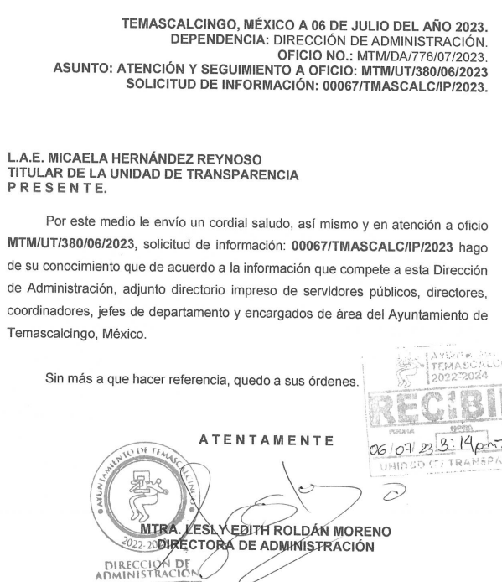
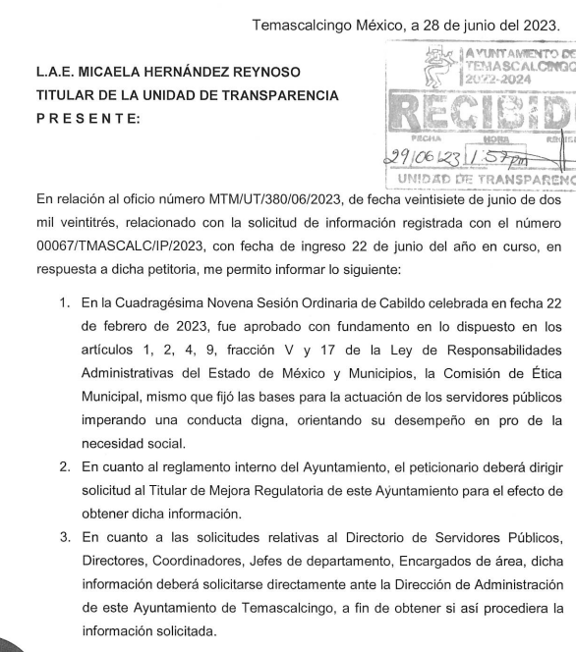
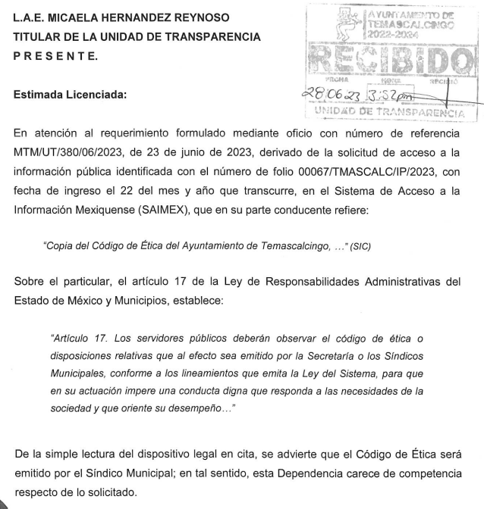

- El veinte de julio de dos mil veintitrés, el particular interpuso el recurso de revisión en contra de la respuesta, manifestando las siguientes razones o motivos de inconformidad:

- Acto impugnado: “La respuesta parcial de la información.”

- Razones o Motivos de inconformidad: “no se entrega informacion completa, se clara inexistencia de informacion sin cumplir lo que dice el articulo 169 de la ley de transparencia del estado”

- La Comisionada Ponente, con fundamento en lo dispuesto por el artículo 185 fracción II de la ley de la materia, a través del acuerdo de admisión de fecha treinta y uno de julio de dos mil veintitrés, puso a disposición de las partes el expediente electrónico vía SAIMEX a efecto de que en un plazo máximo de siete días manifestaran lo que a su derecho conviniera, ofrecieran pruebas y alegatos según corresponda a los casos concretos, y el SUJETO OBLIGADO presentará el Informe Justificado procedente.

- El SUJETO OBLIGADO fue omiso en rendir su informe justificado. Por su parte EL PARTICULAR no realizó manifestaciones que a su derecho conviniera y asistiera.

- En fecha doce de octubre de dos mil veintitrés, se amplió el término para resolver; al respecto es menester realizar las siguientes precisiones.

- De previo y especial pronunciamiento. Argumentos a considerar en las resoluciones a los recursos de revisión para justificar los fallos emitidos fuera del plazo legal de 45 días.

- Este organismo garante no pasa por alto justificar, que la dilación en la resolución del presente asunto encuentra justificación en el alto número de recursos de revisión recibidos dentro del primer semestre del año dos mil veintitrés, que, en comparación con los recibidos el año pasado dentro del mismo periodo, se ha incrementado aproximadamente un 400% el número de medios de impugnación que deben resolverse por este Instituto, circunstancia atípica que ha rebasado las capacidades técnicas y humanas del personal encargado de la proyección de las resoluciones a dichos medios de impugnación.

- Por ello, es menester precisar que, si bien se ha excedido el plazo para resolver el presente medio de impugnación, de conformidad con la ley de la materia, dicha dilación es de carácter excepcional y se encuentra justificada en los elementos para medir la razonabilidad del plazo de resolución de asuntos conforme a los parámetros establecidos por diversos órganos jurisdiccionales federales, aplicables también en procedimientos análogos, como el que nos ocupa.

- Así, en términos de lo que establecen los artículos 8.1 y 25 de la Convención Americana sobre Derechos Humanos, los recursos deben ser sencillos y resolverse en el menor tiempo posible, tomando en consideración la dilación total del procedimiento; esto es, en un plazo razonable.

- En ese sentido, el legislador fijó los términos procesales en las leyes, de manera general, sin que pudiera prever la variada gama de casos que son resueltos por los órganos jurisdiccionales o cuasi jurisdiccionales, tanto por la complejidad de los hechos, como por el número de casos que conocen.

- Por ello, excepcionalmente, si un asunto es resuelto con posterioridad a los plazos señalados por la norma debe analizarse la razonabilidad de dicha dilación atendiendo a los siguientes criterios:

- Complejidad del Asunto: La complejidad de la prueba, la pluralidad de sujetos procesales, el tiempo transcurrido, las características y contexto del recurso.
- Actividad Procesal del interesado. Acciones u omisiones del interesado.
- Conducta de la Autoridad: Las Acciones u omisiones realizadas en el procedimiento. Así como si la autoridad actuó con la debida diligencia.
d) La afectación generada en la situación jurídica de la persona involucrada en el proceso: Violación a sus derechos humanos.

- De modo que, cuando se trate de un asunto excepcional, por alguna o todas las características mencionadas o bien, cuando el ingreso de asuntos al órgano jurisdiccional o cuasi jurisdiccional respectivo supere notoriamente al que podría considerarse normal, debe concluirse que es una excluyente de responsabilidad en relación con la actuación del funcionario, como ha acontecido en el caso que nos ocupa.

- Argumento que encuentra sustento en la jurisprudencia P./J. 32/92 emitida por el Pleno de la Suprema Corte de Justicia de la Nación de rubro “TÉRMINOS PROCESALES. PARA DETERMINAR SI UN FUNCIONARIO JUDICIAL ACTUÓ INDEBIDAMENTE POR NO RESPETARLOS SE DEBE ATENDER AL PRESUPUESTO QUE CONSIDERÓ EL LEGISLADOR AL FIJARLOS Y LAS CARACTERÍSTICAS DEL CASO.”, visible en la Gaceta del Seminario Judicial de la Federación con el registro digital 205635.

- Razones por las cuales cabe concluir que, la resolución al recurso de revisión se solventa hasta esta fecha, debido a que existe una excesiva carga de trabajo en desproporción a la capacidad de los recursos materiales y humanos con que cuenta este Instituto para atender la enorme demanda de usuarios que acuden para que se les garantice su Derecho de acceso a la información Pública y Protección de Datos Personales, aunado a la complejidad de los hechos a los que se refieren, así como al volumen del expediente, la extensión de los escritos y pruebas aportadas y desahogadas por las partes; lo que impide la tramitación de los recursos dentro de los términos legales previamente establecidos por la Ley, por tratarse de causas de fuerza mayor.

- Por ello, este organismo garante comprometido con la tutela de los derechos humanos confiados, señala que este exceso del plazo legal para resolver el presente asunto, resulta de carácter excepcional.

- Al respecto, también son de considerar los criterios sostenidos por el Cuarto Tribunal Colegiado en Materia Administrativa del Primer Circuito, cuyos rubros y datos de identificación son los siguientes:

“PLAZO RAZONABLE PARA RESOLVER. DIMENSIÓN Y EFECTOS DE ESTE CONCEPTO CUANDO SE ADUCE EXCESIVA CARGA DE TRABAJO.” consultable en el Seminario Judicial de la Federación y su gaceta, con el registro digital 2002351.

“PLAZO RAZONABLE PARA RESOLVER. CONCEPTO Y ELEMENTOS QUE LO INTEGRAN A LA LUZ DEL DERECHO INTERNACIONAL DE LOS DERECHOS HUMANOS.”, visible en el Seminario Judicial de la Federación y su gaceta, con el registro digital 2002350.”

- Seguidamente, mediante acuerdo de fecha doce de octubre de dos mil veintitrés se decretó el cierre de instrucción, por lo que no habiendo más que hacer constar, y-------------------------------------------------------------------------------------------------

CONSIDERANDO

PRIMERO. De la competencia
- Este Instituto de Transparencia, Acceso a la Información Pública y Protección de Datos Personales del Estado de México y Municipios, es competente para conocer y resolver del presente recurso de conformidad con el artículo: 6, apartado A, fracción IV de la Constitución Política de los Estados Unidos Mexicanos; 5, párrafos trigésimo segundo y trigésimo tercero, fracciones IV y V, de la Constitución Política del Estado Libre y Soberano de México; artículos 1, 2 fracción II, 13, 29, 36 fracciones I y II, 176, 178, 179, 181 párrafo tercero y 185 de la Ley de Transparencia y Acceso a la Información Pública del Estado de México y Municipios; y 7, 9 fracciones I y XXIV, y 11 del Reglamento Interior del Instituto de Transparencia, Acceso a la Información Pública y Protección de Datos Personales del Estado de México y Municipios.

SEGUNDO. De la oportunidad y procedencia.
- El medio de impugnación fue presentado a través del SAIMEX, en el formato previamente aprobado para tal efecto y dentro del plazo legal de quince días hábiles otorgados; para el caso en particular es de señalar que el SUJETO OBLIGADO entregó su respuesta el siete de julio de dos mil veintitrés, de tal forma que el plazo para interponer el recurso de revisión transcurrió del día ocho al veintiocho de julio de dos mil veintitrés; en consecuencia, el ahora RECURRENTE presentó su inconformidad el día veinte de julio de dos mil veintitrés; por lo que se estima que la inconformidad se presentó dentro del lapso legalmente establecido para tal efecto.

- Asimismo, el escrito contiene las formalidades previstas por el artículo 180 último párrafo de la Ley de la materia actual, por lo que es procedente que este Instituto de Transparencia, Acceso a la Información Pública y Protección de Datos Personales del Estado de México y Municipios, conozca y resuelva el presente recurso.

TERCERO. Del planteamiento de la Litis.
- Se solicitó tener acceso, a la información que a continuación se desagrega:

- Código de Ética del Ayuntamiento de Temascalcingo;

- Reglamento Interno del Ayuntamiento; y

- Directorio de Servidores Públicos, directores, coordinadores, jefes de departamento, encargados de las áreas.
- En respuesta, el SUJETO OBLIGADO remitió el directorio de servidores públicos del Ayuntamiento de Temascalcingo 2022 - 2024, por cuanto hace a los dos rubros restantes los servidores públicos habilitados que emiten un pronunciamiento declinan su incompetencia a otros servidores públicos habilitados; lo que provocó la inconformidad del particular interponiendo recurso de revisión argumentado grosso modo que se declara inexistencia sin cumplir con las formalidad que establece la ley de la materia.

- En dichas condiciones, la Litis a resolver en este recurso se circunscribe a determinar si se actualiza la causal de procedencia prevista en el artículo 179, fracción XIII de la Ley de Transparencia y Acceso a la Información Pública del Estado de México y Municipios; fracción que determina la hipótesis jurídica relativa a la falta, deficiencia o insuficiencia de la fundamentación y/o motivación en la respuesta; contexto del cual se dolió EL RECURRENTE al momento de interponer su inconformidad. De modo tal que el presente recurso de revisión se abocara en determinar si el SUJETO OBLIGADO con su respuesta ciertamente actualiza la causal de procedencia antes señalada.

CUARTO. Del estudio y resolución del asunto.
- Acotada la Litis del presente asunto, primeramente es menester precisar que del escrito de inconformidad, se observa que el particular se duele únicamente por el rubro de la inexistencia, la cual a su decir no fue conforme lo mandata el marco normativo. En ese contexto, de la respuesta emitida se advierte que los rubros de los cuales se señaló que no se encontró la información fueron los relativos al Código de Ética del Ayuntamiento de Temascalcingo y Reglamento Interno del Ayuntamiento

- Luego entonces, al no existir inconformidad del resto de información entregada, es que se tiene por consentida, ya que la falta de impugnación respecto de los requerimientos que no fueron manifestados en el recurso de revisión, debe entenderse como actos consentidos.

- Esto es así, debido a que cuando el recurrente impugna la respuesta del sujeto obligado y éste no expresa razón o motivo de inconformidad en contra de todos los rubros solicitados, los mismos deben declararse firmes, pues se entiende que el recurrente ésta conforme con la información entregada al no contravenir la misma. Sirve de apoyo por analogía, la Tesis Jurisprudencial Número 3ª./J.7/91, publicada en el Semanario Judicial de la Federación y su Gaceta bajo el número de registro 174,177, que establece lo siguiente:

“REVISIÓN EN AMPARO. LOS RESOLUTIVOS NO COMBATIDOS DEBEN DECLARARSE FIRMES. Cuando algún resolutivo de la sentencia impugnada afecta a EL RECURRENTE, y ésta no expresa agravio en contra de las consideraciones que le sirven de base, dicho resolutivo debe declararse firme. Esto es, en el caso referido, no obstante que la materia de la revisión comprende a todos los resolutivos que afectan a EL RECURRENTE, deben declararse firmes aquéllos en contra de los cuales no se formuló agravio y dicha declaración de firmeza debe reflejarse en la parte considerativa y en los resolutivos debe confirmarse la sentencia recurrida en la parte correspondiente.”
(Énfasis añadido)
- Consecutivamente, la parte de la respuesta que no fue impugnada debe declararse consentida por el recurrente, toda vez que no realizó manifestaciones de inconformidad; por lo que, no pueden producirse efectos jurídicos tendentes a revocar, confirmar o modificar el acto reclamado ya que se infiere su consentimiento ante la falta de impugnación eficaz. Sirve de sustento a lo anterior por analogía la tesis jurisprudencial número 176,608 del Semanario Judicial de la Federación y su Gaceta que a la letra dice:
“ACTOS CONSENTIDOS. SON LOS QUE NO SE IMPUGNAN MEDIANTE EL RECURSO IDÓNEO. Debe reputarse como consentido el acto que no se impugnó por el medio establecido por la ley, ya que si se hizo uso de otro no previsto por ella o si se hace una simple manifestación de inconformidad, tales actuaciones no producen efectos jurídicos tendientes a revocar, confirmar o modificar el acto reclamado en amparo, lo que significa consentimiento del mismo por falta de impugnación eficaz.”
(Énfasis añadido)

- Ahora bien, respecto de los rubros combatidos, se debe señalar que de la lectura literal a las constancias remitidas en respuesta, no se declara la inexistencia de la información. Respecto del Código de Ética del Ayuntamiento de Temascalcingo, el Contralor Municipal en su carácter de servidor público habilitado, declino se incompetencia a la Sindicatura, como se observa:

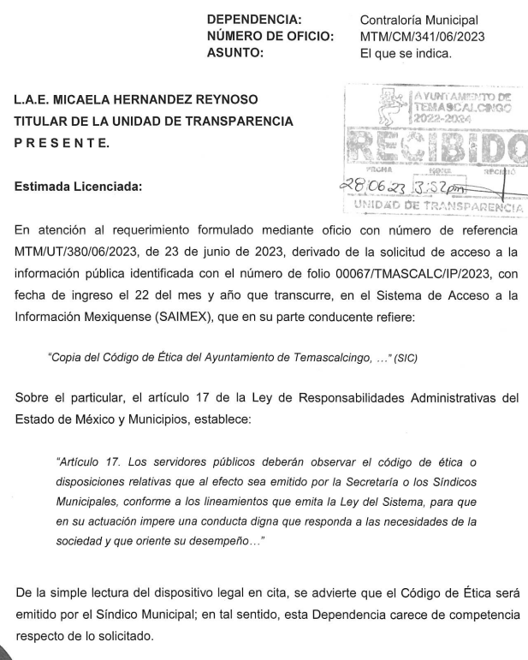

- Por su parte el Síndico Municipal informó al respecto, lo siguiente:

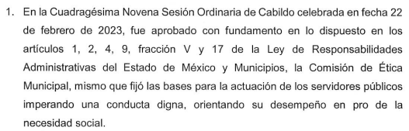

- Contestación que colma parcialmente el requerimiento, ya que si bien es cierto acepta de manera expresa que lo solicitado se generó, posee y administra, también lo es que de las constancias que obran en el expediente electrónico en que se actúa, no se advierte que se haya adjuntado.

- En ese contexto es de recordar que el derecho de acceso a la información es un derecho que versa sobre documentos; luego entonces este se colma con la entrega del soporte documental donde conste o se advierta lo requerido. Por lo que al ya haber aceptado de manera expresa la existencia de la normatividad solicitada, se omite un análisis pormenorizado de la fuente obligacional para determinar si debiera contar o no con ellas, pues se insiste ya fue asumida por lo que resulta dable ordenar su entrega para el cumplimiento del presente proveído.

- Al respecto el artículo 24 de la Ley de la materia, dispone que los sujetos obligados sólo proporcionarán la información pública que generen, administren o posean en el ejercicio de sus atribuciones; por consiguiente, la información pública se encuentra a disposición de cualquier persona, lo que implica que es deber de los Sujetos Obligados, garantizar el derecho de acceso a la información pública.

- En conclusión, el derecho de acceso a la información pública, consiste en que la información solicitada conste en un documento en cualquiera de sus formas, a saber: expedientes, reportes, estudios, actas, resoluciones, oficios, correspondencia, acuerdos, directivas, directrices, circulares, contratos, convenios, instructivos, notas, memorandos, estadísticas o bien, cualquier otro registro que documente el ejercicio de las facultades, funciones y competencias de los sujetos obligados; los que, podrán estar en cualquier medio, sea escrito, impreso, sonoro, visual, electrónico, informático u holográfico de conformidad con el artículo 3, fracción XI de la Ley de la materia, el cual señala lo siguiente:

“Artículo 3. Para los efectos de la presente Ley se entenderá por:
…
XI. Documento: Los expedientes, reportes, estudios, actas, resoluciones, oficios, correspondencia, acuerdos, directivas, directrices, circulares, contratos, convenios, instructivos, notas, memorandos, estadísticas o bien, cualquier otro registro que documente el ejercicio de las facultades, funciones y competencias de los sujetos obligados, sus servidores públicos e integrantes, sin importar su fuente o fecha de elaboración. Los documentos podrán estar en cualquier medio, sea escrito, impreso, sonoro, visual, electrónico, informático u holográfico;…”

- Siendo aplicable, el Criterio de interpretación en el orden administrativo número 0002-11, emitido por Acuerdo del Pleno del Instituto de Transparencia y Acceso a la Información Pública del Estado de México y Municipios; publicado en el Periódico Oficial del Gobierno del Estado Libre y Soberano de México “Gaceta del Gobierno”, el diecinueve de octubre de dos mil once, cuyo rubro y texto refieren lo siguiente:

“CRITERIO 0002-11
INFORMACIÓN PÚBLICA, CONCEPTO DE, EN MATERIA DE TRANSPARENCIA. INTERPRETACIÓN SISTEMÁTICA DE LOS ARTÍCULOS 2°, FRACCIÓN V, XV, Y XVI, 3°, 4°, 11 Y 41. De conformidad con los artículos antes referidos, el derecho de acceso a la información pública, se define en cuanto a su alcance y resultado material, el acceso a los archivos, registros y documentos públicos, administrados, generados o en posesión de los órganos u organismos públicos, en virtud del ejercicio de sus funciones de derecho público, sin importar su fuente, soporte o fecha de elaboración.
En consecuencia el acceso a la información se refiere a que se cumplan cualquiera de los siguientes tres supuestos:
1) Que se trate de información registrada en cualquier soporte documental, que en ejercicio de las atribuciones conferidas, sea generada por los Sujetos Obligados;
2) Que se trate de información registrada en cualquier soporte documental, que en ejercicio de las atribuciones conferidas, sea administrada por los Sujetos Obligados, y
3) Que se trate de información registrada en cualquier soporte documental, que en ejercicio de las atribuciones conferidas, se encuentre en posesión de los Sujetos Obligados.”

- Ahora bien, los Sujetos Obligados tiene la obligación o deber de atender las solicitudes de acceso a la información pública que se les hagan de su conocimiento y proporcionar la información pública que obren en su poder como así lo establece el artículo 12 de la Ley de Transparencia y Acceso a la Información Pública del Estado de México y Municipios, el cual a la letra dice:

“Artículo 12. Quienes generen, recopilen, administren, manejen, procesen, archiven o conserven información pública serán responsables de la misma en los términos de las disposiciones jurídicas aplicables.

Los sujetos obligados sólo proporcionarán la información pública que se les requiera y que obre en sus archivos y en el estado en que ésta se encuentre. La obligación de proporcionar información no comprende el procesamiento de la misma, ni el presentarla conforme al interés del solicitante; no estarán obligados a generarla, resumirla, efectuar cálculos o practicar investigaciones.” (Sic)

- Es decir, que el derecho de acceso a la información pública se satisface en aquellos casos en que se entregue documento en que conste la información requerida, toda vez que, los Sujetos Obligados no tienen el deber de generar, poseer o administrar la información pública con el grado de detalle solicitado; esto es, que no tienen el deber de generar un documento ad hoc, para satisfacer el derecho de acceso a la información pública, como así lo establece también el criterio 09/10 emitido por el Instituto Nacional de Transparencia, Acceso a la Información Pública y Protección de Datos Personales, a saber:

"LAS DEPENDENCIAS Y ENTIDADES NO ESTÁN OBLIGADAS A GENERAR DOCUMENTOS AD HOC PARA RESPONDER UNA SOLICITUD DE ACC ESO A LA INFORMACIÓN.
Tomando en consideración lo establecido por el artículo 42 de la Ley Federal de Transparencia y Acceso a la Información Pública Gubernamental, que establece que las dependencias y entidades sólo estarán obligadas a entregar documentos que se encuentren en sus archivos, las dependencias y entidades no están obligadas a elaborar documentos ad hoc para atender las solicitudes de información, sino que deben garantizar el acceso a la información con la que cuentan en el formato que la misma así lo permita o se encuentre, en aras de dar satisfacción a la solicitud presentada.”

- Por otra parte, y aunado a lo antepuesto, el último párrafo del artículo 24 de la Ley de la materia, dispone que los Sujetos Obligados sólo proporcionarán la información pública que generen, administren o posean en el ejercicio de sus atribuciones; por consiguiente, la información pública se encuentra a disposición de cualquier persona, lo que implica que es deber de los Sujetos Obligados, garantizar el Derecho de Acceso a la Información Pública.

- Siempre y cuando no se trate de información reservada o clasificada, que difundirla pondría en riesgo la seguridad jurídica y física del titular de la información, debiendo tener audacia los Sujetos Obligados para cuidar esta información a través del acuerdo clasificatorio del comité de transparencia y la versión pública que emita el servidor público habilitado de cada Sujeto Obligado; como así se establece en la Ley de Transparencia y Acceso a la Información Pública del Estado de México y Municipios.

- En conclusión, el derecho de acceso a la información pública, consiste en que la información solicitada conste en un documento en cualquiera de sus formas, a saber: expedientes, reportes, estudios, actas, resoluciones, oficios, correspondencia, acuerdos, directivas, directrices, circulares, contratos, convenios, instructivos, notas, memorandos, estadísticas o bien, cualquier otro registro que documente el ejercicio de las facultades, funciones y competencias de los Sujetos Obligados; los que, podrán estar en cualquier medio, sea escrito, impreso, sonoro, visual, electrónico, informático u holográfico de conformidad con el artículo 3, fracción XI de la Ley de la materia, antes transcrito.

- Ahora bien con relación al Reglamento Interno del Ayuntamiento, los servidores públicos habilitados declinaron su incompetencia como se aprecia:
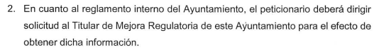

- Contexto que se advierte procedente, en virtud que de las constancias que obran en el expediente electrónico en que se actúa, ciertamente se desprende que no se turnó a todas las áreas competentes de la estructura orgánica del SUJETO OBLIGADO que de acuerdo a sus facultades y atribuciones deban contener lo solicitado.
- Al respecto, el Bando Municipal de Temascalcingo 2023, contempla la denominada Coordinación General Municipal de Mejora Regulatoria como un área que de manera enunciativa mas no limitativa debe ternarse la solicitud de información, al corresponder a un área a la cual se le otorgan las siguientes atribuciones:

“Artículo 62. La mejora regulatoria es un proceso continuo, que evalúa las ventajas y desventajas del marco normativo municipal y que sujeta las regulaciones propuestas y vigentes al escrutinio público, su propósito es establecer reglas claras y sencillas, para la comprensión y funcionamiento de la administración municipal y generar acciones que permitan mejorar la economía de del municipio.”

“Artículo 63. Las acciones de mejora regulatoria estarán a cargo del Ayuntamiento a través de la Comisión General Municipal de Mejora Regulatoria, la cual se integrará conforme a lo establecido en la Ley Orgánica Municipal del Estado de México, y para ejecutar sus funciones atenderán a lo establecido en el presente Bando Municipal, el reglamento respectivo y los ordenamientos que le sean aplicables.

Artículo 64. El Ayuntamiento aprobará anualmente el Programa Municipal de Mejora Regulatoria, donde se realizará un diagnóstico de las áreas y materia de interés, a fin de analizarlas y hacer una propuesta sobre la emisión de regulaciones que contribuyan a una mayor eficiencia o funcionamiento, y en su caso, analizar el costo beneficio y bienestar social o económico perseguido con dichas regulaciones.”

- Atento a lo anterior el SUJETO OBLIGADO, para acreditar que se cumple a cabalidad con el procedimiento de acceso a la información pública, descrito en el Título Séptimo de la Ley de Transparencia Local, que describe los pasos que debe seguir la autoridad para atender las solicitudes que presenten las personas en ejercicio de su derecho, entre los cuales se encuentra el deber de las unidades de transparencia de turnar a todas las áreas competentes que cuenten con la información o deban tenerla de acuerdo a sus facultades, competencias y funciones, con el objeto de que realicen una búsqueda exhaustiva y razonable de la información solicitada, según se asienta en el artículo 162 de la ley citada y se otorgue certeza al particular de sus pronunciamientos.

- Toda vez que es obligación del Titular de la Unidad de Transparencia identificar la unidad administrativa que resguarda el documento al que una persona pretende acceder, es practicar una adecuada gestión documental que nos permite localizar el documento, como bien señala el artículo 159 de la Ley de Transparencia.

- El Titular de la Unidad de Transparencia tiene la obligación de cumplir con lo que dispone la normatividad aplicable que, en primera instancia implica que solicite a todas las áreas que pudieron haber generado o administrado la información requerida, la búsqueda de la misma.

- Si bien es cierto que la Titular de la Unidad de Transparencia es la encargada de dar atención a las solicitudes de información con fundamento en los artículos 50 y 53 fracciones II, V y VI de la Ley de Transparencia y Acceso a la Información Pública del Estado de México y Municipios, que refieren:

“Artículo 50. Los sujetos obligados contarán con un área responsable para la atención de las solicitudes de información, a la que se le denominará Unidad de Transparencia.

Artículo 51. Los sujetos obligados designaran a un responsable para atender la Unidad de Transparencia, quien fungirá como enlace entre éstos y los solicitantes. Dicha Unidad será la encargada de tramitar internamente la solicitud de información y tendrá la responsabilidad de verificar en cada caso que la misma no sea confidencial o reservada. Dicha Unidad contará con las facultades internas necesarias para gestionar la atención a las solicitudes de información en los términos de la Ley General y la presente Ley.
…
Artículo 53. Las Unidades de Transparencia tendrán las siguientes funciones:
…
II. Recibir, tramitar y dar respuesta a las solicitudes de acceso a la información;
…
IV. Realizar, con efectividad, los trámites internos necesarios para la atención de las solicitudes de acceso a la información;
V. Entregar, en su caso, a los particulares la información solicitada;
VI. Efectuar las notificaciones a los solicitantes;”

- También lo es que su función primordial es la de turnar la solicitud a todas las Áreas que por su competencia pueden generar, administrar o poseer la información solicitada y poner a disposición de los solicitantes las respuestas que le sean remitidas. Asimismo, de una búsqueda efectuada por esta Ponencia resolutora, advirtió que en los sitios de Internet pertenecientes al Ayuntamiento esta publicitada la normatividad de referencia, por lo que constituyen hechos notorios que dan cuenta de la existencia de lo solicitado, como se observa:


- Por otro lado no sobra mencionar que lo requerido carece de temporalidad; es decir que no se especifica si se requiere el reglamento vigente o de alguna administración publica en específico, por lo cual se colige que se requiere el más actualizado a la fecha de la solicitud de información; es decir el vigente al dieciséis de agosto de dos mil veintitrés.
- Con la determinación anterior, se concluye que se tendrá por colmado a cabalidad el derecho de acceso a la información pública del solicitante, el cual corresponde a un derecho humano reconocido en el Pacto de Derechos Civiles y Políticos en su artículo 19.2; en la Convención Americana sobre Derechos Humanos en su artículo 13.1; en el artículo sexto de la Constitución Política de los Estados Unidos Mexicanos y en el artículo quinto de la Particular del Estado de México, por lo que al respecto el SUJETO OBLIGADO debe ser cuidadoso del debido cumplimiento de las obligaciones constitucionales que se le imponen, en consecuencia, a todas las autoridades, en el ámbito de su competencia, según lo dispone el tercer párrafo del artículo primero de la Constitución Política de los Estados Unidos Mexicanos al señalar la obligación de “promover, respetar, proteger y garantizar los derechos humanos”, entre los cuales se encuentra dicho derecho.

- Definiendo el Derecho de Acceso a la Información Pública como: La igualdad de oportunidades para recibir, buscar e impartir informaciónen posesión de cualquier autoridad, entidad, órgano y organismo de los poderes Ejecutivo, Legislativo y Judicial, órganos autónomos, partidos políticos, fideicomisos y fondos públicos, así como de cualquier persona física, moral o sindicato que reciba y ejerza recursos públicos o realice actos de autoridad en el ámbito federal, estatal y municipal,que se constituye como una herramienta fundamental para ejercer el control democrático de las gestiones estatales, de forma tal que puedan cuestionar, indagar y considerar si se está dando un adecuado cumplimiento a las funciones públicas,fomentando la transparencia de las actividades estatales y promoviendo la responsabilidad de los funcionarios sobre su gestión pública,que permite saber qué están haciendo los gobiernos por sus pueblos, sin lo cual la verdad languidecería y la participación en el gobierno permanecería fragmentada.

- Se deduce que el derecho de acceso a la información pública es un derecho humano constitucionalmente reconocido, en consecuencia, todas las autoridades en el ámbito de sus competencias, funciones y atribuciones tienen la obligación de respetarlo, protegerlo y garantizarlo.

- En tal sentido, el derecho de acceso a la información constituye una garantía primaria, tal y como lo señala el artículo 150 de la Ley de Transparencia y Acceso a la Información del Estado de México y Municipios, que además, establece que se regirá por los principios de simplicidad, rapidez gratuidad del procedimiento, auxilio y orientación a los particulares, contemplando el derecho de las personas con discapacidad y hablantes de lengua indígena.

- Es así que la Ley de Transparencia y Acceso a la Información Pública del Estado de México y Municipios, cuyo objeto es establecer principios, bases generales y procedimientos para tutelar y garantizar la transparencia y el derecho humano de acceso a la información pública en posesión de los sujetos obligados; en su artículo 176 establece que el recurso de revisión es la garantía secundaria mediante la cual se pretende reparar cualquier posible afectación al derecho de acceso a la información pública, siendo éste el medio a través del cual, este Órgano Garante después de realizar el análisis al procedimiento de acceso a la información, podrá determinar la posible afectación y de ser el caso ordenar la reparación a la violación del derecho en cuestión.

- Establecido lo anterior, resulta evidente que las razones o motivos de inconformidad hechos valer en el recurso de revisión resultan fundadas y procedentes, debido a que el SUJETO OBLIGADO no proporcionó la totalidad de la información requerida.

- Ahora bien, para entender los alcances de la información pública se considera importante citar el criterio de interpretación en el orden administrativo número 0002-11, emitido por Acuerdo del Pleno de este Instituto de Transparencia y Acceso a la Información Pública del Estado de México y Municipios, antes transcrito.

- Como se ha señalado, los Sujetos Obligados deberán proporcionar toda la información que se encuentre en su posesión bajo los estándares más altos de transparencia y máxima publicidad.

- Es pertinente enfatizar lo que respecto al derecho de acceso a la información pública, refiere el artículo 6° de la Constitución Política de los Estados Unidos Mexicanos, que en su parte conducente señala:

“Artículo 6o. La manifestación de las ideas no será objeto de ninguna inquisición judicial o administrativa, sino en el caso de que ataque a la moral, la vida privada o los derechos de terceros, provoque algún delito, o perturbe el orden público; el derecho de réplica será ejercido en los términos dispuestos por la ley. El derecho a la información será garantizado por el Estado.

Toda persona tiene derecho al libre acceso a información plural y oportuna, así como a buscar, recibir y difundir información e ideas de toda índole por cualquier medio de expresión.
Para efectos de lo dispuesto en el presente artículo se observará lo siguiente:

A. Para el ejercicio del derecho de acceso a la información, la Federación, los Estados y el Distrito Federal, en el ámbito de sus respectivas competencias, se regirán por los siguientes principios y bases:

I. Toda la información en posesión de cualquier autoridad, entidad, órgano y organismo de los Poderes Ejecutivo, Legislativo y Judicial, órganos autónomos, partidos políticos, fideicomisos y fondos públicos, así como de cualquier persona física, moral o sindicato que reciba y ejerza recursos públicos o realice actos de autoridad en el ámbito federal, estatal y municipal, es pública y sólo podrá ser reservada temporalmente por razones de interés público y seguridad nacional, en los términos que fijen las leyes. En la interpretación de este derecho deberá prevalecer el principio de máxima publicidad. Los sujetos obligados deberán documentar todo acto que derive del ejercicio de sus facultades, competencias o funciones, la ley determinará los supuestos específicos bajo los cuales procederá la declaración de inexistencia de la información.

II. La información que se refiere a la vida privada y los datos personales será protegida en los términos y con las excepciones que fijen las leyes.

III. Toda persona, sin necesidad de acreditar interés alguno o justificar su utilización, tendrá acceso gratuito a la información pública, a sus datos personales o a la rectificación de éstos.

IV. Se establecerán mecanismos de acceso a la información y procedimientos de revisión expeditos que se sustanciarán ante los organismos autónomos especializados e imparciales que establece esta Constitución.

V. Los sujetos obligados deberán preservar sus documentos en archivos administrativos actualizados y publicarán, a través de los medios electrónicos disponibles, la información completa y actualizada sobre el ejercicio de los recursos públicos y los indicadores que permitan rendir cuenta del cumplimiento de sus objetivos y de los resultados obtenidos.

VI. Las leyes determinarán la manera en que los sujetos obligados deberán hacer pública la información relativa a los recursos públicos que entreguen a personas físicas o morales.

VII. La inobservancia a las disposiciones en materia de acceso a la información pública será sancionada en los términos que dispongan las leyes.

VIII. Federación contará con un organismo autónomo, especializado, imparcial, colegiado, con personalidad jurídica y patrimonio propio, con plena autonomía técnica, de gestión, capacidad para decidir sobre el ejercicio de su presupuesto y determinar su organización interna, responsable de garantizar el cumplimiento del derecho de acceso a la información pública y a la protección de datos personales en posesión de los sujetos obligados en los términos que establezca la ley.
…
La ley establecerá aquella información que se considere reservada o confidencial.”

(Énfasis añadido)

- Por su parte, la Constitución Política del Estado Libre y Soberano de México, en su artículo 5°, dispone en su parte conducente, lo siguiente:

“Artículo 5. …
El derecho a la información será garantizado por el Estado. La ley establecerá las previsiones que permitan asegurar la protección, el respeto y la difusión de este derecho.
Para garantizar el ejercicio del derecho de transparencia, acceso a la información pública y protección de datos personales, los poderes públicos y los organismos autónomos, transparentarán sus acciones, en términos de las disposiciones aplicables, la información será oportuna, clara, veraz y de fácil acceso.

Este derecho se regirá por los principios y bases siguientes:

I. Toda la información en posesión de cualquier autoridad, entidad, órgano y organismos de los Poderes Ejecutivo, Legislativo y Judicial, órganos autónomos, partidos políticos, fideicomisos y fondos públicos estatales y municipales, así como del gobierno y de la administración pública municipal y sus organismos descentralizados, asimismo de cualquier persona física, jurídica colectiva o sindicato que reciba y ejerza recursos públicos o realice actos de autoridad en el ámbito estatal y municipal, es pública y sólo podrá ser reservada temporalmente por razones previstas en la Constitución Política de los Estados Unidos Mexicanos de interés público y seguridad, en los términos que fijen las leyes. En la interpretación de este derecho deberá prevalecer el principio de máxima publicidad. Los sujetos obligados deberán documentar todo acto que derive del ejercicio de sus facultades, competencias o funciones, la ley determinará los supuestos específicos bajo los cuales procederá la declaración de inexistencia de la información.

II. La información referente a la intimidad de la vida privada y la imagen de las personas será protegida a través de un marco jurídico rígido de tratamiento y manejo de datos personales, con las excepciones que establezca la ley reglamentaria.

III. Toda persona, sin necesidad de acreditar interés alguno o justificar su utilización, tendrá acceso gratuito a la información pública, a sus datos personales o a la rectificación de éstos.

IV. Se establecerán mecanismos de acceso a la información y procedimientos de revisión expeditos que se sustanciarán ante el organismo autónomo especializado e imparcial que establece esta Constitución.

V. Los procedimientos de acceso a la información pública, de acceso, corrección y supresión de datos personales, así como los recursos de revisión derivados de los mismos, podrán tramitarse por medios electrónicos, a través de un sistema automatizado que para tal efecto establezca la ley reglamentaria y el organismo autónomo garante en el ámbito de su competencia. Las resoluciones que correspondan a estos procedimientos se sistematizarán para favorecer su consulta.

VI. Los sujetos obligados deberán preservar sus documentos en archivos administrativos actualizados y publicarán, a través de los medios electrónicos disponibles, la información completa y actualizada sobre el ejercicio de los recursos públicos y los indicadores que permitan rendir cuenta del cumplimiento de sus objetivos y los resultados obtenidos.

VII. La ley reglamentaria, determinará la manera en que los sujetos obligados deberán hacer pública la información relativa a los recursos públicos que entreguen a personas físicas o jurídicas colectivas.”

(Énfasis añadido)

- Adicional, tenemos que la Ley de Transparencia y Acceso a la Información Pública del Estado de México y Municipios, prevé en su artículo 23 fracción IV, lo siguiente:

“Artículo 23. Son sujetos obligados a transparentar y permitir el acceso a su información y proteger los datos personales que obren en su poder:
…
IV. Los ayuntamientos y las dependencias, organismos, órganos y entidades de la administración municipal;
…
Los sujetos obligados deberán hacer pública toda aquella información relativa a los montos y las personas a quienes entreguen, por cualquier motivo, recursos públicos, así como los informes que dichas personas les entreguen sobre el uso y destino de dichos recursos.

Los servidores públicos deberán transparentar sus acciones así como garantizar y respetar el derecho de acceso a la información pública.”
(Énfasis añadido)

- Es así que, conforme a los preceptos legales citados, se desprende que el derecho de acceso a la información pública es un derecho individual que puede ser ejercido ante cualquier autoridad, entidad, órgano u organismo, tanto federales, como estatales, de la Ciudad de México, o Municipales, con el fin de que los particulares conozcan toda aquella información que es considerada como pública.

- Por lo anterior, es de referir que, el Ayuntamiento de Temascalcingo, al ser un Sujeto Obligado comprendido por la Legislación Local en materia de Transparencia, se encuentra obligado a hacer pública toda aquella información que genere, administre o posea.

- Por lo anteriormente expuesto y fundado, este ÓRGANO GARANTE emite los siguientes:

R E S O L U T I V O S

PRIMERO. Resultan parcialmente fundadas las razones o motivos de inconformidad hechos valer en el Recurso de Revisión 04198/INFOEM/IP/RR/2023, en términos del considerando CUARTO de la presente resolución.

SEGUNDO. Se MODIFICA la respuesta emitida por el Ayuntamiento de Temascalcingo y se ORDENA entregar vía Sistema de Acceso a la Información Mexiquense (SAIMEX), la siguiente información vigente al 22 de junio de 2023:
- Código de Ética del Ayuntamiento de Temascalcingo; y

- Reglamento Interior del Ayuntamiento de Temascalcingo

TERCERO. NOTIFÍQUESE la presente resolución al Titular de la Unidad de Transparencia del Sujeto Obligado, para que conforme al artículo 186 último párrafo, 189 segundo párrafo y 194 de la Ley de Transparencia y Acceso a la Información Pública del Estado de México y Municipios; dé cumplimiento a lo ordenado dentro del plazo de diez días hábiles, e informe a este Instituto en un plazo de tres días hábiles siguientes sobre el cumplimiento dado a la presente y, se le apercibe que en caso de negarse a cumplir la presente resolución o hacerlo de manera parcial, se le impondrá una medida de apremio de conformidad con lo previsto en los artículos 198, 200, fracción III; 214, 215 y 216 de la Ley de Transparencia y Acceso a la Información Pública del Estado de México y Municipios.
CUARTO. De conformidad con el artículo 198 de la Ley de Transparencia y Acceso a la Información Pública del Estado de México y Municipios, de considerarlo procedente, el SUJETO OBLIGADO de manera fundada y motivada, podrá solicitar una ampliación de plazo para el cumplimiento de la presente resolución.

QUINTO. Notifíquese a EL RECURRENTE la presente resolución, vía SAIMEX.

SEXTO. Se hace del conocimiento de EL RECURRENTE que, de conformidad con lo establecido en el artículo 196 de la Ley de Transparencia y Acceso a la Información Pública del Estado de México y Municipios, en caso de que considere que la resolución le cause algún perjuicio podrá impugnarla vía juicio de amparo en los términos de las leyes aplicables.

ASÍ LO APROBÓ POR UNANIMIDAD DE VOTOS, EL PLENO DEL INSTITUTO DE TRANSPARENCIA, ACCESO A LA INFORMACIÓN PÚBLICA Y PROTECCIÓN DE DATOS PERSONALES DEL ESTADO DE MÉXICO Y MUNICIPIOS, CONFORMADO POR LOS COMISIONADOS JOSÉ MARTÍNEZ VILCHIS; MARÍA DEL ROSARIO MEJÍA AYALA; SHARON CRISTINA MORALES MARTÍNEZ; LUIS GUSTAVO PARRA NORIEGA Y GUADALUPE RAMÍREZ PEÑA; EN LA TRIGÉSIMA OCTAVA SESIÓN ORDINARIA CELEBRADA EL VEINTICINCO (25) DE OCTUBRE DE DOS MIL VEINTITRÉS, ANTE EL SECRETARIO TÉCNICO DEL PLENO ALEXIS TAPIA RAMÍREZ.

“Artículo 24. Para el cumplimiento de los objetivos de esta Ley, los sujetos obligados deberán cumplir con las siguientes obligaciones, según corresponda, de acuerdo a su naturaleza: …. Los sujetos obligados solo proporcionarán la información pública que generen, administren o posean en el ejercicio de sus atribuciones.”(Sic)
Convención Americana sobre Derechos Humanos. Artículo 13.
Constitución Política de los Estados Unidos Mexicanos. Artículo sexto, sección A, fracción I.
Corte Interamericana de Derechos Humanos. Caso Claude Reyes y otros vs. Chile. Sentencia de 19 de septiembre de 2006. Serie C. No. 151. Párr. 86.
Ibídem. Parr. 87.

